ФЕДЕРАЛЬНОЕ АГЕНСТВО ПО ОБРАЗОВАНИЮ
ЭЛЕКТРОСТАЛЬСКИЙ ПОЛИТЕХНИЧЕСКИЙ ИНСТИТУТ
(филиал) Московского государственного института стали и сплавов
(технологического университета)

ПОЯСНИТЕЛЬНАЯ ЗАПИСКА
к курсовой работе

семестр: Второй

учебная дисциплина: Прикладная Информатика

тема: Алгоритмы, модули, процедуры и функции

вариант: 16

выполнил: студент группы ДИС-06-1 ???

проверил: Корочкин Ю.Д. дата _______оценка_________

Кафедра прикладной информатики
Электросталь 2009
Содержание

1. Постановка задачи 3
2. Описание численного метода решения 4
2.1 Описание метода 4
2.2 Алгоритм 5
3. Описание алгоритма 7
3.1 Словесное описание алгоритма 7
3.2 Блок Схема 7
3.3 Код программы 8
4. Описание собственных процедур и функций 11
5. Тестирование программы 12
6. Анализ результатов решения поставленной задачи 13
7. Список источников информации, использованных в процессе выполнения курсовой работы 14

1. Постановка задачи

Найти R, при значении которого система уравнений
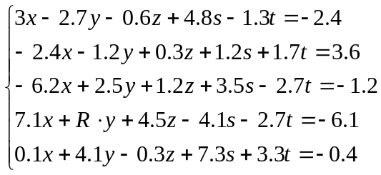
Имеет корень z в пределах -2.47≤z≤-0.29.

2. Описание численного метода решения

Метод Гаусса — классический метод решения системы линейных алгебраических уравнений (СЛАУ). Состоит в постепенном понижении порядка системы и исключении неизвестных.

2.1 Описание метода
Пусть исходная система выглядит следующим образом
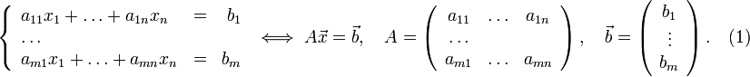
Тогда согласно свойству элементарных преобразований над строками эту систему можно привести к трапециальному виду:
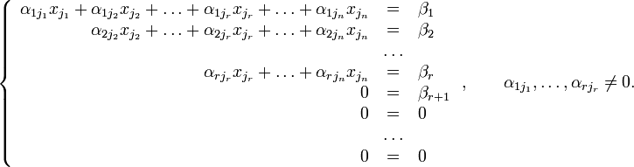
Переменные называются главными переменными. Все остальные называются свободными.
Если , то рассматриваемая система несовместна.
Предположим, что .
Перенесём свободные переменные за знаки равенств и поделим каждое из уравнений системы на свой коэффициент при самом левом (, где — номер строки):
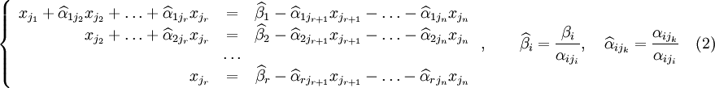,
где
Если свободным переменным системы (2) придавать все возможные значения и вычислить через них главные переменные, то мы получим все решения этой СЛАУ. Так как эта система получена путём элементарных преобразований над исходной системой (1), то по теореме об эквивалентности при элементарных преобразованиях полученное нами решение является решением системы (1).

2.2 Алгоритм
Алгоритм решения СЛАУ методом Гаусса подразделяется на два этапа.
- На первом этапе осуществляется так называемый прямой ход, когда путём элементарных преобразований над строками систему приводят к ступенчатой или треугольной форме, либо устанавливают, что система несовместна. А именно, среди элементов первого столбца матрицы выбирают ненулевой, перемещают его на крайнее верхнее положение перестановкой строк и вычитают получавшуюся после перестановки первую строку из остальных строк, домножив её на величину, равную отношению первого элемента каждой из этих строк к первому элементу первой строки, обнуляя тем самым столбец под ним. После того, как указанные преобразования были совершены, первую строку и первый столбец мысленно вычёркивают и продолжают пока не останется матрица нулевого размера. Если на какой-то из итераций среди элементов первого столбца не нашёлся ненулевой, то переходят к следующему столбцу и проделывают аналогичную операцию.
- На втором этапе осуществляется так называемый обратный ход, суть которого заключается в том, чтобы выразить все получившиеся базисные переменные через небазисные и построить фундаментальную систему решений либо, если все переменные являются базисными, то выразить в численном виде единственное решение системы линейных уравнений. Эта процедура начинается с последнего уравнения, из которого выражают соответствующую базисную переменную (а она там всего одна) и подставляют в предыдущие уравнения, и так далее, поднимаясь по «ступенькам» наверх. Каждой строчке соответствует ровно одна базисная переменная, поэтому на каждом шаге, кроме последнего (самого верхнего), ситуация в точности повторяет случай последней строки.

3. Описание алгоритма

3.1 Словесное описание алгоритма
Функция Gauss для решения системы линейных алгебраических уравнений:
- Описание вспомогательных переменных
- Заносим свободные члены в матрицу А
- Прямой ход Гаусса, приведение матрицы коэффициентов к треугольному виду
- Обратный ход Гаусса, вычисление корней
- Функция возвращает вектор корней уравнения
Программа для ввода значения R и решения СЛАУ.
- Ввод R
- Вызов функции Gauss
- Вывод корней уравнения

3.2 Блок Схема
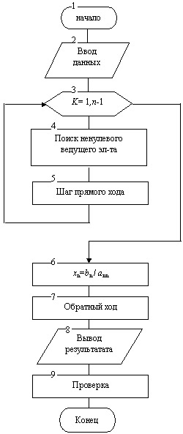

3.3 Код программы

unit Unit1;
interface
uses
Windows, Messages, SysUtils, Variants, Classes, Graphics, Controls, Forms,
Dialogs, StdCtrls, XPMan;
type
TForm1 = class(TForm)
Button1: TButton;
OutWindow: TMemo;
Edit1: TEdit;
Label1: TLabel;
Label2: TLabel;
Label3: TLabel;
Edit2: TEdit;
Edit3: TEdit;
Label4: TLabel;
Label5: TLabel;
Edit4: TEdit;
Button3: TButton;
Label6: TLabel;
Label7: TLabel;
XPManifest: TXPManifest;
procedure Button1Click(Sender: TObject);
procedure FormCreate(Sender: TObject);
procedure Button3Click(Sender: TObject);
private
{ Private declarations }
public
{ Public declarations }
end;
Vector = array[1..5] of real;
Matrix = array[1..5, 1..6] of real;
Letters = array[1..5] of Char;
var
Form1: TForm1;
const
L:Letters = ('x','y','z','s','t');
b:Vector = (-2.4,3.6,-1.2,-6.1,-0.4) ;
A:Matrix = ( (3,-2.7,-0.6,4.8,-1.3,0),
(-2.4,-1.2,0.3,1.2,1.7,0),
(-6.2,2.5,1.2,3.5,-2.7,0),
(7.1,0,4.5,-4.1,-2.7,0),
(0.1,4.1,-0.3,7.3,3.3,0)
);
implementation
{$R *.dfm}
function MakeA(R:real):Matrix;
begin
MakeA := A;
MakeA[4,2] := R;
end;

function Gauss(N:integer; A:Matrix;b:Vector):Vector;
var x:Vector; //ìàññèâ êîðíåé óðàâíåíèÿ
i,j,k:Integer;
r,g:Real;
begin
for i:=1 to N do // çàíîñèì ñâîáîäíûå ÷ëåíû â ìàòðèöó À
A[i,N+1] := b[i];
for k:=1 to N do //ïðÿìîé õîä Ãàóññà, ïðèâåäåíèå ìàòðèöû êîýôôèöèåíòîâ ê òðåóãîëüíîìó âèäó
begin
for j:=k+1 to N do
begin
r:=a[j,k]/a[k,k];
for i:=k to N do
begin
a[j,i]:=a[j,i]-r*a[k,i];
end;
b[j]:=b[j]-r*b[k];
end;
end;
for k:=N downto 1 do //îáðàòíûé õîä Ãàóññà, âû÷èñëåíèå êîðíåé
begin
r:=0;
for j:=k+1 to N do
begin
g:=a[k,j]*x[j];
r:=r+g;
end;
x[k]:=(b[k]-r)/a[k,k];
end;
Gauss := x;

end;

procedure OutVector(x:Vector);
var i:Integer;
begin
for i:= 1 to 5 do Form1.OutWindow.Lines.Add(L[i] +' = '+ FloatToStr(x[i]));
end;

procedure WriteSistem;
var i,j:Integer;
S:string;
begin
Form1.Label2.Caption := '';
S:='';
for i:= 1 to 5 do
begin
for j:= 1 to 5 do
begin
if (A[i,j]>0) and (j<>1) then
S:=S + '+'+FloatToStr(A[i,j]) + '*' + L[j]
else
if A[i,j] = 0 then
S:=S + '+R*' + L[j]
else
S:=S + FloatToStr(A[i,j]) + '*' + L[j];
end;
S:= S + ' = ' + FloatToStr(b[i]);
S:= S + #13;
end;
Form1.Label2.Caption := S;
end;

procedure TForm1.Button1Click(Sender: TObject);
var x:Vector;
begin
OutWindow.Clear;
OutWindow.Lines.Add('R = '+Edit1.Text);
x:= Gauss(5,MakeA(StrToFloat(Edit1.Text)),b);
OutVector(x);
end;

procedure TForm1.FormCreate(Sender: TObject);
begin
WriteSistem;
end;

procedure TForm1.Button3Click(Sender: TObject);
var
R:Real;
k1,k2,h: Real;
num,i: Integer;
x:Vector;
begin
OutWindow.Clear;
k1 := StrToFloat(Edit2.Text);
k2 := StrToFloat(Edit3.Text);
h := StrToFloat(Edit4.Text);
num := Trunc((k2-k1)/h);
for i:= 1 to num do
begin
R := k1 + h*(i-1);
x:= Gauss(5,MakeA(R),b);
if (x[3]>= -2.47) and (x[3]<= -0.29) then
begin
OutWindow.Lines.Add('R = '+FloatToStr(R)+' z = ' + FloatToStr(x[3]))
end;
end;
end;
end.

4. Описание собственных процедур и функций

function MakeA(R:real):Matrix
Создание матрицы А в зависимости от введенного значения R

function Gauss(N:integer; A:Matrix;b:Vector):Vector
Метод Гаусса решения СЛАУ

procedure OutVector(x:Vector)
Вывод результатов

procedure WriteSistem
Отображение системы уравнений

5. Тестирование программы
Введем произвольное число R:
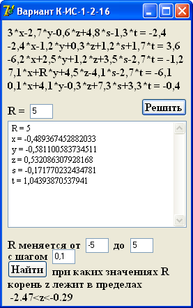
Программа нашла решение СЛАУ
В задании требуется найти R, при значении которого система уравнений имеет корень z в пределах -2.47≤z≤-0.29. Найдем решение на интервале [-5;5]:

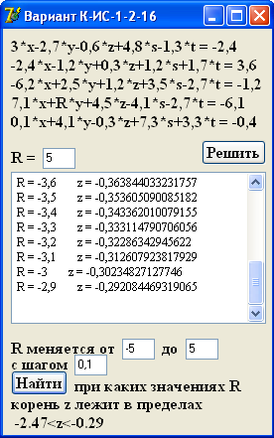

6. Анализ результатов решения поставленной задачи

Поставленная задача выполнена быстро. Требуемые значения R найдены.
Предложения по возможной модификации поставленной задачи:
- Возможность самому задавать коэффициенты уравнения
- Добавление нескольких методов решения СЛАУ
- Вывод результатов работы программы на печать и сохранение в файл

7. Список источников информации, использованных в процессе выполнения курсовой работы

- Бахвалов Н.С., Жидков Н.П., Кобельков Г.Г. Численные методы. — 8-е изд.. — М.: Лаборатория Базовых Знаний, 2000.
- А. Н. Вальвачев, К. А. Сурков, Д. А. Сурков, Ю. М. Четырько. Программирование на языке Delphi. Учебное пособие. — 2005.

